Pressemelding
Dato: 14.09.20

Koronaen gir også innovasjon og miljøgevinst
I løpet av noen få dager i mars ble alt forandret, folkehelsen vår ble truet og mange ble enten plassert på hjemmekontor eller i karantene.
Da koronaepidemien kastet mørke skygger over landet ble noen bedrifter tvunget ut i permitteringer mens andre valgte selv å gå dvale til stormen var over.

Biovac hadde andre planer – der skulle de kommet styrket ut av «Business as unusual» og valgte tidlig en offensiv strategi etter først å ha tilpasset driften etter myndighetenes anbefalinger.
Resultatet er bl.a. tidenes største ordrereserve og nye ansettelser.

I motsetning til andre som mer eller mindre frivillig har begrenset driften, har Biovac lagt til rette for størst mulig aktivitet. Man beholdt alle ansatte i jobb og satset på at norsk produksjon, kvalitet og erfaring var viktigere enn noen gang tidligere.

Som leverandør av samfunnskritiske tjenester og produkter, og med lang erfaring i smittevern, var det naturlig å opprettholde tilnærmet normal drift.
Vi valgte tidlig å signalisere ovenfor både ansatte, leverandører og kunder at vi tar ansvar.
Med over 60 ansatte, et hundretalls serviceteknikere og like mange forhandlere er det mange arbeidsplasser som kunne bli berørt. Vi skal opprettholde en samfunnskritisk oppgave med drift av over 14 000 renseanlegg og har i tillegg ansvar for både samarbeidspartnere og underleverandører forteller Terje Wilhelmsen, COO i Biovac.

Underveis ble det også besluttet å satse knallhardt på digital markedskommunikasjon inkludert sosial medier, for å opprettholde kontakt og kommunikasjon med kunder og partnere. Men også her går Biovac mot strømmen og distribuere i tillegg en egen avis som tar for seg alle de forskjellige utfordringer og muligheter ved spredt avløp. I disse dager er ligger den ute i over 100 000 eksemplarer til husholdninger der kommunen mener dagens avløpsløsningen ikke er tilfredsstillende.
Så langt virker det som om strategien fungerer. Oppdrag til samarbeidspartnere går som i et normalår, salget går som opprinnelig planlagt og istedenfor permitteringer så ansettes det.
Salgsdirektør Anett Ingier Ottesen forteller at responsen har vært god og at det er stort behov for mer informasjon om lokal rensing for et bedre miljø.

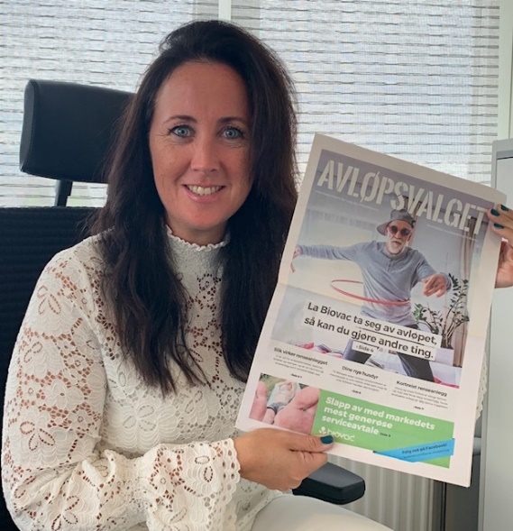
Salgsdirektør Anett Ingier Ottesen

Pressemelding
Dato: 14.09.20

Biovac Environmental Technology AS leverer vann- og avløpsløsninger til kommuner, hytte og boligfelt. Selskapet omsetter for over 200 millioner i Norden, og prosjekterer, tegner, rehabiliterer og bygger alt i Norge. Med mer enn 14.000 leverte anlegg av ulik størrelse og mer enn 30.000 årlige servicebesøk har Biovac en unik kompetanse og erfaringsbase.

Pressekontakt

Terje Wilhelmsen
COO
Terje.wilhelmsen@biovac.no

Petter Mellquist
CEO
Petter.mellquist@biovac.no

